МИНИСТЕРСТВО ОБРАЗОВАНИЯ КИРОВСКОЙ ОБЛАСТИ

Кировское областное государственное профессиональное образовательное

бюджетное учреждение

«Слободской колледж педагогики и социальных отношений»

**ОТЧЕТ**

**по производственной практике**

**ПМ.02. Осуществление интеграции программных модулей**

Студент

Коньков Даниил Сергеевич

Группа 20П-2

Специальность 09.02.07 Информационные системы и программирование

Руководитель практики от колледжа:

Вылегжанина Наталья Александровна

Руководитель практики от организации:

__________ *Носкова Надежда Викторовна*

подпись

УТВЕРЖДАЮ:

Директор

Белева Ирина Викторовна

Наименование организации

**КОГОБУ «СШ с УИОП пгт Афанасьево»**

___________/________________________

подпись расшифровка

М. П.

2023 уч.год

1. Анализ предметной области
2. Техническое задание
3. UML диаграммы
4. Пояснительная записка
5. Руководство оператора
6. Откладка программного модуля
7. Заключение
8. **Анализ предметной области**
9. Наименование: муниципальное бюджетное общеобразовательное учреждение основная общеобразовательная школа пгт. Афанасьево

Юридический адрес: 613060 Кировская область, пгт. Афанасьево, ул.Красных Партизан, д.17

Рабочее место, оснащение оборудованием, программным обеспечением. Фото рабочего места.

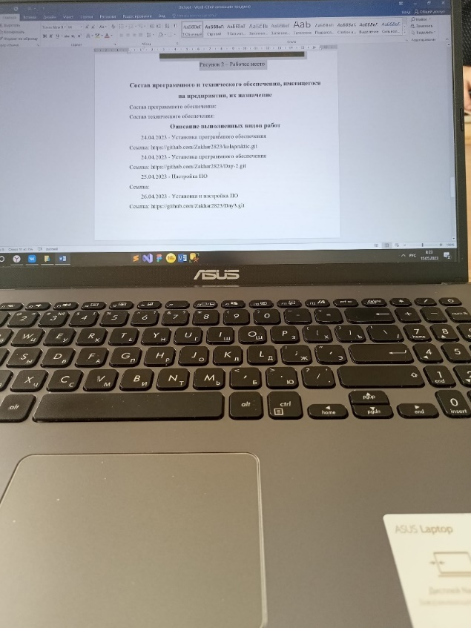

Рисунок 1 – рабочее место

Цель работы - создание базы данных, программу для учета компьютерного оборудования.

Основное назначение «Учета компьютерного оборудования» – добавление и просмотр данных, а также регистрация нового оборудования.

В соответствии с поставленной целью необходимо выделить ряд задач, которые помогут достигнуть поставленную цель:

* Описать организационную структуру программы, позволяющей эффективно выполнять, возложенные на нее функции.
* Разработать проект «Учета компьютерного оборудования» на основе технологических расчетов.

Заключение.

Пользователи системы:

* Администратор – добавление, просмотр данных, а также регистрация новых пользователей.
* Мастер – просмотр данных, добавление данных об ремонте.
* Лаборант – просмотр, редактирование, добавление новых данных.

**2.Техническое задание**

Наименование программы «Учета компьютерного оборудования»».

Программа предназначена для Учета оборудования.

Функциональным назначением программы является добавление, просмотр, редактирование данных об оборудовании.

Программа должна обеспечивать возможность выполнения перечисленных ниже функций:

* Просмотр и добавления информации в БД

Требования к временным характеристикам не предъявляются.

Надежное (устойчивое) функционирование программы должно быть обеспечено выполнение заказчиком совокупности организационно-технических мероприятий, перечень которых приведен ниже:

* Организация бесперебойного питания технических средств;
* Использование лицензионного программного обеспечения;
* Отсутствие вредоносного программного обеспечения;
* соблюдение правил по эксплуатации технических средств.

Время восстановления после отказа, вызванного сбоем электропитания технических средств (иными внешними факторами), не фатальным сбоем (не крахом) операционной системы, не должно превышать 5 минут при условии соблюдения условий эксплуатации технических и программных средств.

Время восстановления после отказа, вызванного неисправностью технических средств, фатальным сбоем (крахом) операционной системы, не должно превышать времени, требуемого на устранение неисправностей технических средств и переустановки программных средств.

Отказы программы возможны вследствие некорректных действий пользователя при взаимодействии с операционной системой.

Климатические условия эксплуатации должны удовлетворять требованиям, предъявляемым к техническим средствам в части условий их эксплуатации.

Характеристика компьютера для использования данного программного обеспечения:

* процессор с тактовой частотой, 1 ГГц, не менее;
* оперативную память объемом 512 Мб, не менее;
* жесткий диск со свободным местом 1 Гб, не менее;
* оптический привод;
* монитор, с разрешением экрана 1024*768, не менее;
* компьютерная мышь;
* клавиатура;

Исходные коды программы должны быть реализованы на языке С#. В качестве интегрированной среды разработки программы должна быть использована среда программирования Microsoft Visual Studio 2019.

Системные программные средства, используемые программой, должны быть представлены лицензионной локализованной версией операционной системы Windows 7/10, Microsoft Word 2016.

Программное обеспечение поставляется в виде изделия на облачном хранении.

Требования к транспортировке и хранению должны соответствовать условиям эксплуатации носителей, на которых находится программный продукт.

Программа должна обеспечивать взаимодействие с пользователем посредством графического пользовательского интерфейса.

Предварительный состав программной документации включает в себя следующие документы:

* техническое задание;

Разработка должна быть проведена в следующие стадии и этапы:

* + - 1. анализ требований:

На данной стадии формулируются цели и задачи проекта, выделяются базовые сущности. Создается основа для дальнейшего проектирования

* + - 1. проектирование:

На стадии проектирование должны быть выполнены перечисленные ниже этапы работ:

* разработка программной документации;

На этапе разработка программной документации должна быть выполнена разработка технического задания.

При разработке технического задания должны быть выполнены перечисленные работы: постановка задачи, определение и уточнение требований к техническим средствам, определение требований к программе, определение стадий, этапов и сроков разработки программы и документации на нее, выбор языков программирования.

* разработка алгоритма программы;

На этапе разработки алгоритма программы должен быть разработан алгоритм работы программы.

* тестирование и отладка.

На стадии тестирование и отладка происходит проверка алгоритмов, реализованных в программе на работоспособность в различных ситуациях. Исправление выявленных ошибок, повторное тестирование.

**3.Диграммы UML**

Диаграмма вариантов использования

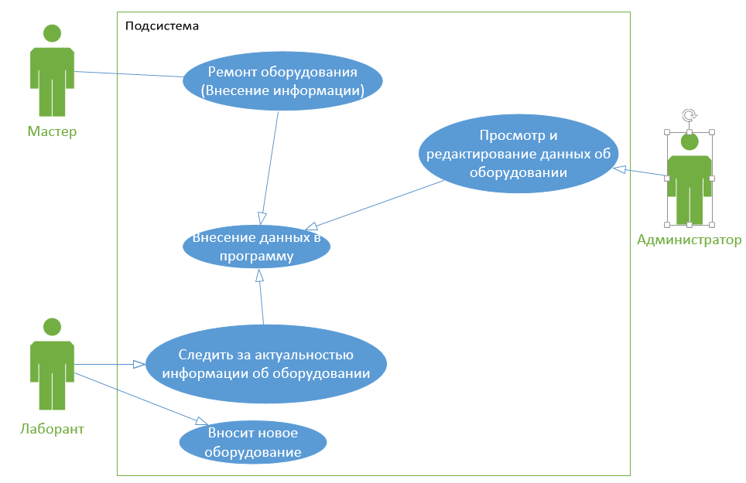

Рисунок 2 - Диаграмма вариантов использования

Диаграмма деятельности SZ Group.

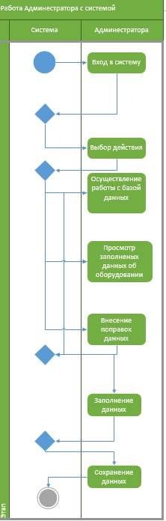

Рисунок 3 - Диаграмма деятельности SZ Group.

Диаграмма классов

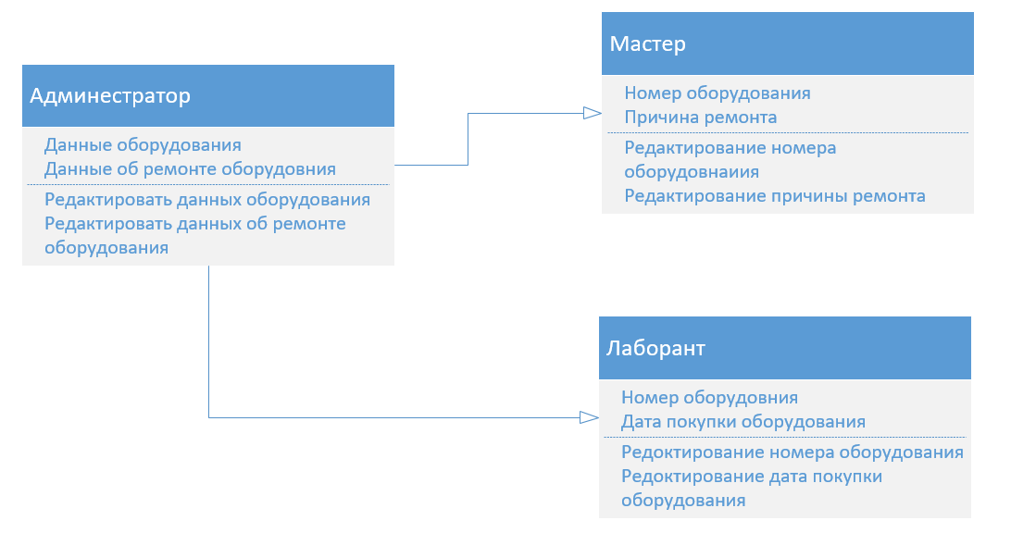

Рисунок 4 – Диаграмма классов.

Диаграмма компонентов

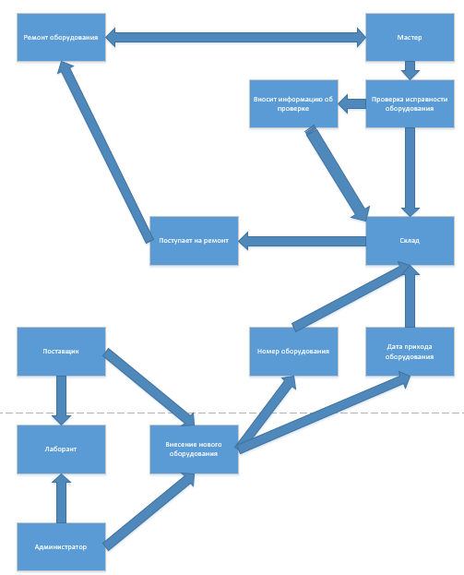

Рисунок 5 – Диаграмма компонентов.

Диаграмма кооперации

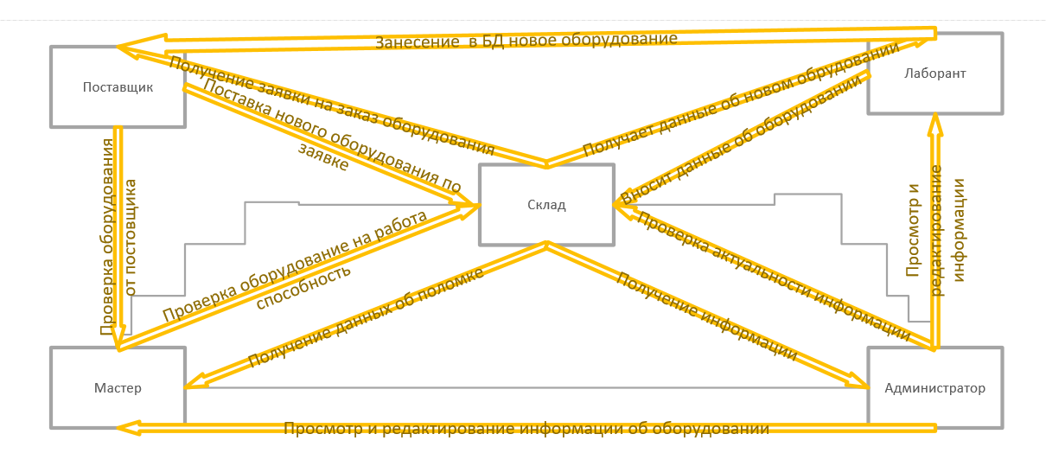

Рисунок 6 – Диаграмма кооперации.

Диаграмма последовательностей

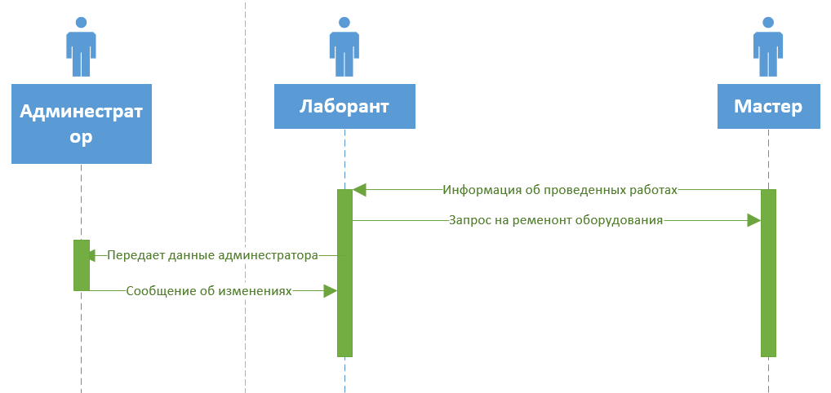

Рисунок 7 – Диаграмма последовательностей.

Диаграмма потоков данных

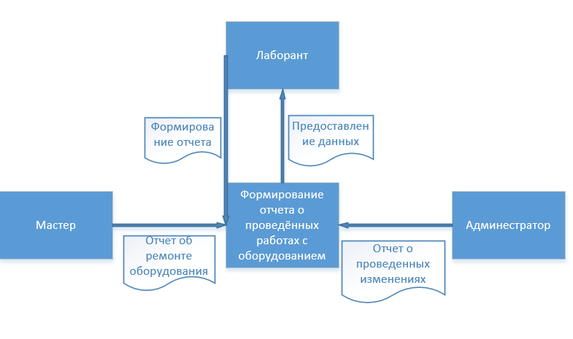

Рисунок 8 – Диаграмма потоков данных.

Диаграмма развертывания.

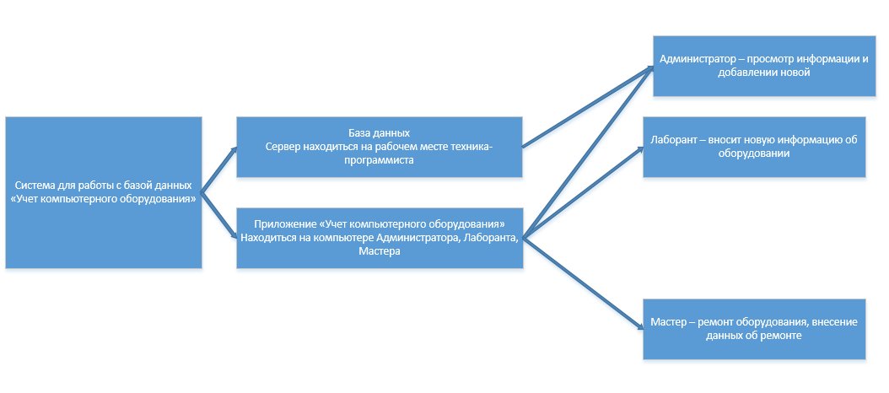

Рисунок 9 – Диаграмма развертывания.

**4.Пояснительная записка**

Данная программа поможет быстрее проводить анализ, предлагает просмотр всех данных об оборудовании.

Программа актуальна. Так как альтернатив практически нет или есть, но в них либо нет нужных функций, либо они не стабильно работают.

Цель программы предложить пользователю нужные функции, которые помогут в дальнейшей работе и скорости выполнения.

**5.Руководство оператора**

После запуска приложения нас встречает окно авторизации. С этого окна мы можем пройти авторизацию и выйти из программы.

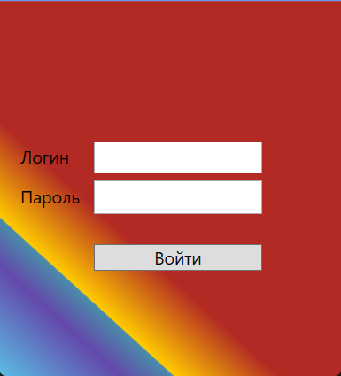

Рисунок 10 – Окно авторизации

После авторизации под определенным пользователем вас перенесет, в окно пользователя под которым вы проходили авторизацию.

В окне Администратора доступы все функции персонала.

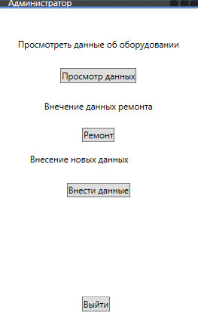

Рисунок 11 – Окно Администратора.

В данном окне доступны функции мастера, заполнения данных об ремонте оборудования.

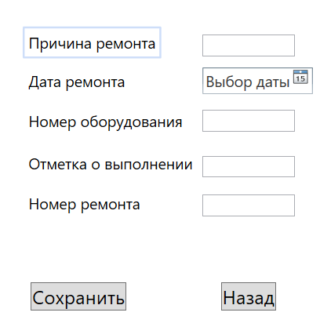

Рисунок 12 – Окно мастера

В окне работника, можно добавлять новые позиции оборудования.

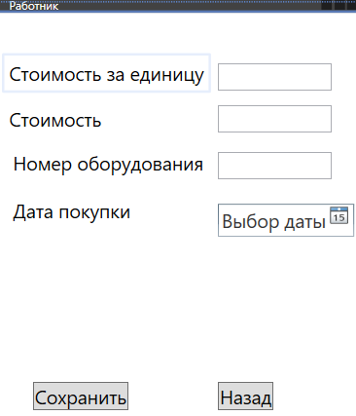

Рисунок 13 – Окно лаборанта

**6.Отладка программного модуля**

Программа полностью проверена на все возможные ошибки.

Проверена на работоспособность всех функций, выводов.

**7.Заключение**

В период с 19 мая по 7 июня 2023 года я проходил производственную практику по специальности 09.02.07 Информационные системы и программирование по ПМ.11. ПМ.04. Сопровождение и обслуживание программного обеспечения компьютерных систем

Практика проходила в Кировская область, пгт. Афанасьево, ул.Красных Партизан, д.17, условия были хорошие, проблемы возникали.

В ходе практике в муниципальное бюджетное общеобразовательное учреждение основная общеобразовательная школа пгт. Афанасьево мне удалось проследить связь теоретических знаний с практической деятельностью.

Ссылка на Git - https://github.com/sopherRu/PM.0.2